**TUGASAN**

1) Cipta sebuah pangkalan data bernama Solar Bookstore. Kemudian, bina 3 jadual. (printscreen)

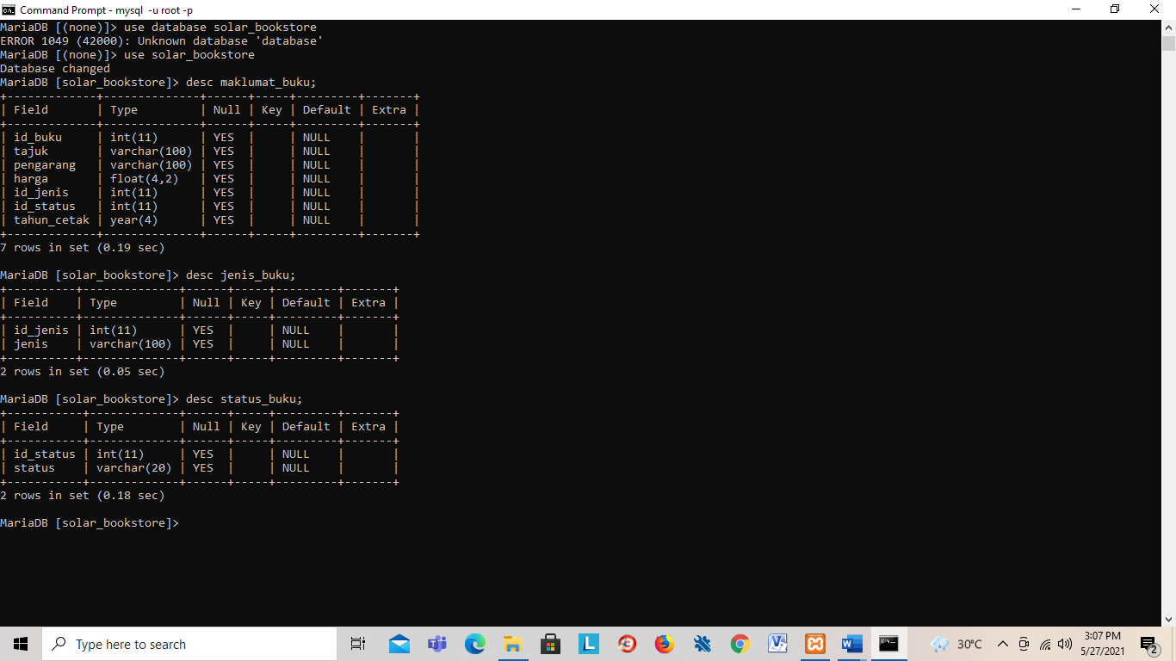

2) Masukkan rekod rekod di bawah ke dalam jadual yang betul.

